

数字电子技术课程设计

报告

|  |  |
| --- | --- |
| 姓名： | 申屠志刚 |
| 学号： | 2018329621200 |
| 班级： | 18计算机科学与技术(3) |
| 序号： | 109 |

浙江理工大学信息学院

二〇二〇年一月

浙江理工大学本科课程设计任务书

|  |  |  |  |
| --- | --- | --- | --- |
| **设计题目** | **电子脉搏测试仪的设计** | | |
| **设计要求** | 1. 通过基于红外线传感器的脉搏测试仪的实现，熟悉数字系统的一般设计、制作和调试方法，初步掌握大规模集成电路的应用方法和注意事项； 2. 掌握常用数字集成电路（555、计数器、译码器等）的应用； 3. 了解影响脉搏测试仪指标的基本因素。 | | |
| **主要技术指标** | 1. 熟悉放大电路，经整形、滤波后得到方波信号； 2. 设计门控电路的暂稳态时间为30秒； 3. 设计译码、显示电路，记录被测心率。 | | |
| **工作内容** | 1. 用555芯片设计半分钟定时器，同时设计三位计数电路对方波信号进行计数，并设计译码电路将BCD码翻译成数码管的七段码。 2. 设计驱动电路驱动三位数码管，显示半分钟心跳次数。 3. 装配硬件电路并进行硬件测试、记录结果。 4. 整理数据，撰写设计报告并上交。 | | |
| **工作计划** | 2019.12.30：介绍设计题目，工作原理，设计要求,下发课程设计任务书；  2019.12.31：设计出电路原理图，选择合适的元器件并进行元器件测试；  2019.1.2：根据所选元器件组装并焊接实际电路；  2019.1.6：调试电路，排除故障，记录有关参数指标；  2019.1.7：答辩，按要求整理数据，撰写设计报告。 | | |
| **设计报告要求** | 1. 产品的技术指标、功能要求； 2. 电子脉搏测试仪的原理（框图）； 3. 单元电路（门控、计数、译码）的工作原理，包括重要芯片的介绍等； 4. 电子脉搏测试仪的设计思路及原理图；门控电路Multisim仿真图；调试的步骤和注意事项； 5. 测量数据记录（指导书P13）； 6. 设计过程问题总结与心得体会。 | | |
| **指导教师**  **签 名** | 年 月 日 | **系主任签名：** | 年 月 日 |

浙江理工大学本科课程设计报告

## 产品简介

红外线心率计就是通过红外线传感器检测出手指中动脉血管的微弱波动，由计数器计算出每分钟波动的次数。但手指中的毛细血管的波动是很微弱的，因此需要一个高放大倍数且低噪声的放大器，这是红外线心事计的设计关键所在。通过本产品的制作，可以使学生掌握常用模拟、数字集成电路(运算放大器、非门、555定时器、计数器、译码器等)的应用。

## 技术指标

（1）合理的设计硬件电路，说明工作原理及设计过程，画出相关的电路原理图（运用Multisim电路仿真软件）；

（2）选择常用的电器元件（说明电器元件选择的过程和依据）；

（3）对电路进行局部或整体仿真分析；

（4）按照规范要求，按时提交课程设计报告，并完成相应答辩。

## 功能要求

脉搏测试仪是用来测量一个人心脏跳动次数的电子仪器，也是心电图的主要组成部分。它是用来测量频率较低的小信号（传感器输出电压一般为几毫伏）。

具体要求：

（1）实现在30~60秒内测量1分钟的脉搏数。正常人脉搏数为60~80次/min，婴儿为90~100次/min，老人为100~150次/min

（2）用传感器将脉搏跳动的转换为电压信号并放大整形和滤波。

（3）测试误差不小于2/min。

## 工作原理

### 系统工作原理

通过脉搏传感器来拾取脉搏信号，经过前级放大器进行放大，进入有源滤波器滤去干扰信号，再经过后级放大器进行充分放大，此时经过处理后的信号还不是计数器所要的高低电平，须把信号再送入迟滞比较器进行整形再经过二极管进行电平转换，得到计数器所需要的脉冲信号。

  整机电路由 -10V电源变换电路、血液波动检测电路、放大整形德波电路、3位计数器电路、门控电路、译码驱动显示电路组成，如图1所示。

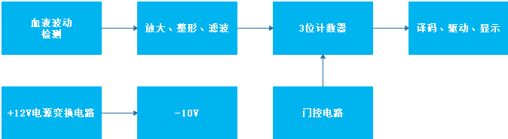

图 1

### 单元电路工作原理

#### 负电源变换电路

略。

#### 血液波动检测电路

略。

实验中采用信号源发生器直接产生方波代替原来的血液波动检测电路。

#### 放大、整形、滤波电路

略。

采用信号源发生器直接产生方波无需放大、整形、滤波。

#### 门控电路

555定时器是一种将模拟电路和数字电路集成于一体的电子器件，用它可以构成单稳态触发器、多谐振荡器和施密特触发器等多种电路。555定时器在工业控制、定时、检测、报警等方面有广泛应用。

555定时器内部电路及其电路功能如图所示。555内部电路由基本RS触发器FF、比较器COMP1、COMP2和场效应管V1组成。当555内部的COMP1反相输入端（-）的输入信号VR小于其同相输入端（+）的比较电压VCO（ ）时，COMP1输出高电位，置触发器FF为低电平，即Q=0；当COMP2同相输入端（+）的输入信号 大于其反相输入端（-）的比较电压VCO/2(1/3VDD)时，COMP2输出高电位，置触发器FF为高电平，即Q=1。 是直接复位端， ，Q=0；MOS管V1是单稳态等定时电路时，供定时电容C对地放电作用。

注意：电压VCO可以外部提供，故称外加控制电压，也可以使用内部分压器产生的电压，这时COMP2的比较电压为VDD/3，不用时常接0.01μF电容到地以防干扰。



555定时器内部电路 555简化符号

555定时器内部电路及其功能符号

由555接成单稳态触发器来完成门控电路的作用是控制计数器的启停，并控制每次测量的时间，电路如图所示。



由555组成的门控电路

① 当接通电源的时候，+12V电源电压通过R15对电容C4进行充电，2脚的电压马上变成12V（“1”电平），触发器FF被置“0”， 即555的3脚输出“0”电平。V6截止，V6的C极为高电位，所以计数器MC14553不计数，此时V5不亮。

② 当按下S1按钮时，2脚电压为0V，低于1/3电源电压。555内部CMP2输出高电平,触发器FF被置“1”，即3脚输出“1”电平，V6饱和导通，V5发光，V6集电极输出低电平，使计数器MC14553清零，开始计数。同时555内场效应管截止，12V电压通过R17给C6充电，C6的电压逐渐增高，uC6波形。

③ 当C6的电压充到2/3电源电压的时候，555内CMP1输出高电平，触发器置“0”，3脚输出低电平，V6集电极输出高电平，因此计数器MC14553的11脚变为高电平，计数器停止计数；同时555内场效应管导通，电容C6通过场效应管迅速放电到低电平，返回稳定的状态，定时结束。

脉宽TW可根据下式计算：



Multisim仿真：

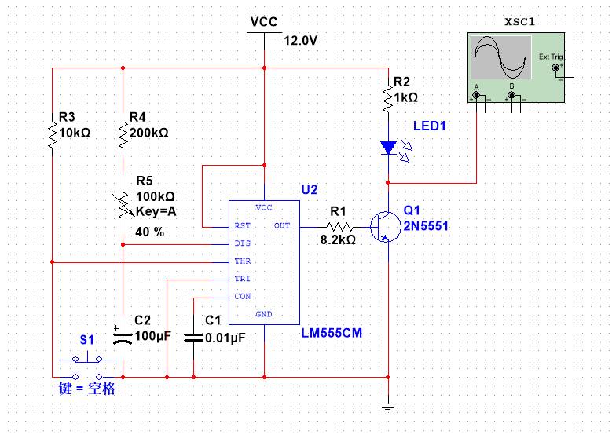

门控电路Multisim仿真图

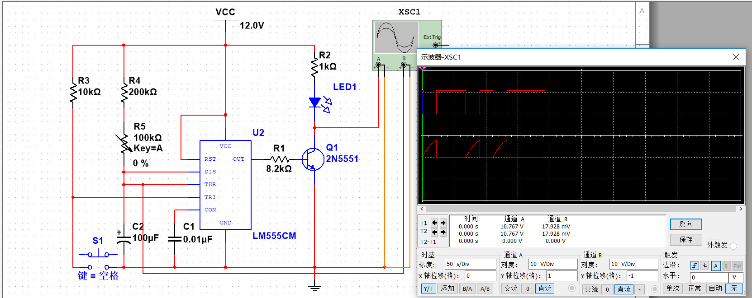

门控电路Multisim仿真图

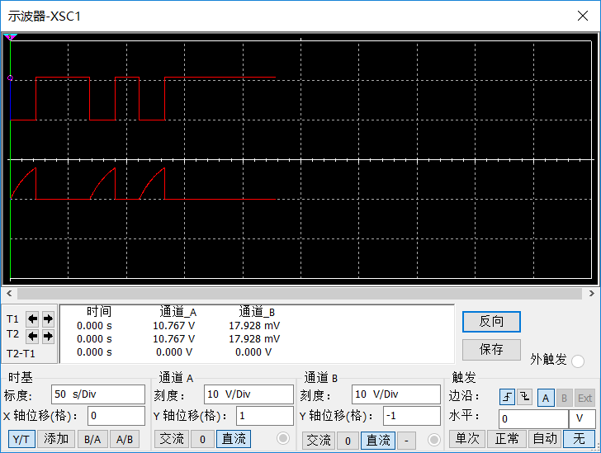

门控电路Multisim仿真-示波器视图

#### 3位计数电路

由MC14553组成的3位计数电路对输入的方波进行计数，并把计数结果以BCD码的形式输出。

MC14553为十六引脚扁平封装集成电路，其引脚功能如图所示，有四个BCD码输出端Q1～Q3，可分时输出三组BCD码；有三个分时同步控制信号DS1～DS3，为计数器的输出提供分时同步输出控制信号，形成动态扫描工作方式，该控制端低电平有效。计数电路包含了计数和输出驱动电路。



MC14553 CD4543

集成电路引脚功能图

计数器MC14553真值表如下：

MC14553真值表

|  |  |  |  |  |
| --- | --- | --- | --- | --- |
| 输入 | | | | 输出 |
| 置零端（13脚） | 时钟（12脚） | 使能（11脚） | 测试（10） |
| 0 | 上升沿 | 0 | 0 | 不变 |
| 0 | 下降沿 | 0 | 0 | 计数 |
| 0 | X | 1 | X | 不变 |
| 0 | 1 | 上升沿 | 0 | 计数 |
| 0 | 1 | 下降沿 | 0 | 不变 |
| 0 | 0 | X | X | 不变 |
| 0 | X | X | 上升沿 | 锁存 |
| 0 | X | X | 1 | 锁存 |
| 1 | X | X | 0 | Q0123=0 |

X=任意

计数器MC14553的 DS1～DS3输出为方波，波形如图下图所示。当按下S1时，V5饱和导通，V5的C极为低电平，MC14553的11脚变为低电平，计数器开始对送到12脚的从整形电路过来的方波个数进行计数，最大计数为999，计数结果以BCD码的形式从Q0～Q3输出。11脚不管是高电平还是低电平，DS1～DS3始终是输出下图的方波。当DS3是低电平的时候，个位显示器被选中，Q0～Q3输出个位要显示的数值；当DS2是低电平的时候，十位显示器被选中，Q0～Q3输出十位要显示的数值；当DS1是低电平的时候，百位显示器被选中，Q0～Q3输出百位要显示的数值。

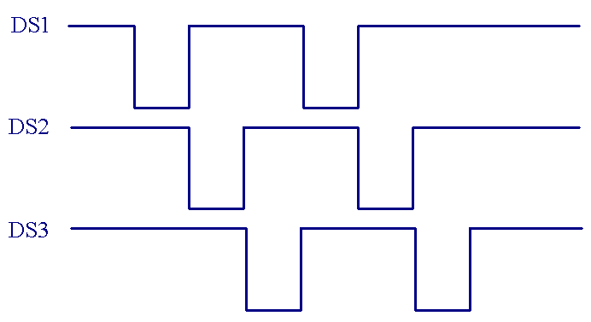

DS1～DS3输出波形图

#### 译码、驱动、显示电路

3位计数电路、译码、驱动、显示电路如图所示，它的作用是把计数器输出的计数结果显示在3位数码管上。

译码器CD4543的引脚功能。它有了四个输入端：A、B、C、D，与计数器的输出端相连；有七个数码笔段输出驱动端：a～g。译码器CD4543可以驱动共阴、共阳两种数码管，使用时，只要将PH引脚接高电平，即可驱动共阳极的LED数码管；将PH引脚接低电平，即可驱动共阴极的LED数码管。

显示采取动态扫描的方法，即每一时刻只有一个数码管被点亮，但是交替的频率非常快，由于人眼的视觉残留效应，人眼看到的就是静止的数字显示结果。计数器送来的数据，经过CD4543翻译成7段字码后，接到数码管的7个笔画端，点亮相应的笔画段。数码管采用共阳极的。CD4543的真值表如下：

CD4543的真值表

|  |  |  |  |  |  |
| --- | --- | --- | --- | --- | --- |
| 输入 | | | | 输出 | |
| LD  (1) | BI  (7) | PH  (6) | D C B A | a b c d e f g | 显示 |
| X | 1 | 1 | X X X X | 1 1 1 1 1 1 1 | 黑屏 |
| 1 | 0 | 1 | 0 0 0 0 | 0 0 0 0 0 0 1 | 0 |
| 1 | 0 | 1 | 0 0 0 1 | 1 0 0 1 1 1 1 | 1 |
| 1 | 0 | 1 | 0 0 1 0 | 0 0 1 0 0 1 0 | 2 |
| 1 | 0 | 1 | 0 0 1 1 | 0 0 0 0 1 1 0 | 3 |
| 1 | 0 | 1 | 0 1 0 0 | 1 0 0 1 1 0 0 | 4 |
| 1 | 0 | 1 | 0 1 0 1 | 0 1 0 0 1 0 0 | 5 |
| 1 | 0 | 1 | 0 1 1 0 | 0 1 0 0 0 0 0 | 6 |
| 1 | 0 | 1 | 0 1 1 1 | 0 0 0 1 1 1 1 | 7 |
| 1 | 0 | 1 | 1 0 0 0 | 0 0 0 0 0 0 0 | 8 |
| 1 | 0 | 1 | 1 0 0 1 | 0 0 0 0 1 0 0 | 9 |
| 1 | 0 | 1 | 1 0 1 0 | 1 1 1 1 1 1 1 | 黑屏 |
| 1 | 0 | 1 | 1 0 1 1 | 1 1 1 1 1 1 1 | 黑屏 |
| 1 | 0 | 1 | 1 1 0 0 | 1 1 1 1 1 1 1 | 黑屏 |
| 1 | 0 | 1 | 1 1 0 1 | 1 1 1 1 1 1 1 | 黑屏 |
| 1 | 0 | 1 | 1 1 1 0 | 1 1 1 1 1 1 1 | 黑屏 |
| 1 | 0 | 1 | 1 1 1 1 | 1 1 1 1 1 1 1 | 黑屏 |



3位计数、译码、驱动、显示电路

上图中：IC6为MC14553；IC7为CD4543。

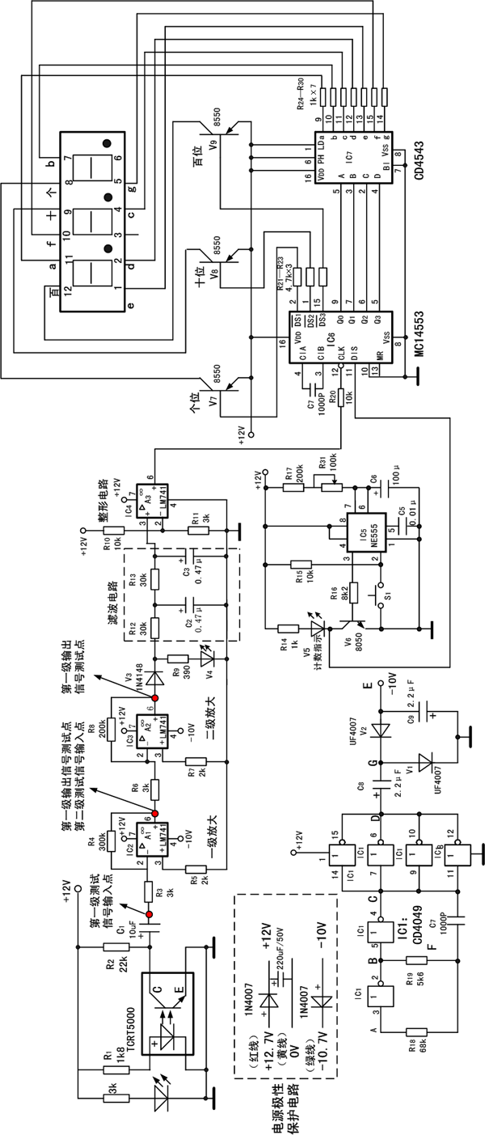

整整机原理

## 调试工艺

**1. 门控电路的调试**

电路连接完毕后通电。此时，门控电路进入稳态，用数字万用表DC20V挡测量3、6、7脚与1脚之间的电压都为0V，V6的C极与1脚之间的电压为12V，V5不发光。按一下S1按钮，门控电路输出状态发生翻转，进入暂稳态，555输出端3脚输出高电位，因此V6饱和导通，V6的C极输出低电位，V5发光，用数字万用表DC20V挡测量6、7脚与1脚之间的电压，可以发现，电压是慢慢上升的，当上升到8V左右的时候（时间是30秒），门控电路输出状态又发生翻转，进入稳态，此时555输出端3脚输出低电位。用数字万用表DC20V挡测量3、6、7脚的与1脚之间的电压，都是0V，V6的C极与1脚之间的电压为12V，V5不发光。

如果暂稳态的时间不是30秒，则最后测量的心率不准确。需要调整R17或C6的参数来达到30秒的要求。具体计算公式：1.1× R17× C6=30。

**2. 计数、译码、驱动、显示电路的调试**

电路连接完毕后通电。此时由于门控电路的控制作用，计数器MC14553的使能端（低电平有效）被置“1”，计数器不计数，输出的BCD码是0000即5、6、7、9脚的电压大约是0V。用示波器双踪测量DS1、DS2之间、DS2与DS3之间波形，应能显示图（8）所示的波形，测试并把波形画在图中中（示波器量程：双踪，5V/DIV，1mS/DIV）。

把食指放在传感器的探头处，适当调节压力。当观察到V4呈现有规律的亮-灭时，就可以进行测量了。按一下门控电路的S1，这时，V5发光，计数器的使能端被置“0”，计数器开始按整形电路送来的心跳脉冲计数。计数的结果以BCD码的形式送到译码器进行译码。译码后的结果送到数码管显示计数的结果。过30秒钟后，门控电路输出高电平，计数器使能端被置“1”，计数器停止计数。数码管显示最后计数的结果，此数字乘2即是被测的心率。测量并记录计数器停止计数后，集成电路MC14553及CD4543的引脚电压并填入相应表中。

## 数据记录

门控电路

稳态时IC4（555）及三极管V6的C极电压

|  |  |  |  |  |  |  |  |  |  |
| --- | --- | --- | --- | --- | --- | --- | --- | --- | --- |
| 测量  项目 | U1 | U2 | U3 | U4 | U5 | U6 | U7 | U8 | UC |
| 测量值 | 0 | 11.9 | 0 | 11.9 | 0 | 0 | 0 | 11.9 | 11.9 |

暂态时IC4（555）及三极管V6的C极电压：

|  |  |  |  |  |  |  |  |  |  |
| --- | --- | --- | --- | --- | --- | --- | --- | --- | --- |
| 测量  项目 | U1 | U2 | U3 | U4 | U5 | U6 | U7 | U8 | UC |
| 测量值 | 0 | 0 | 10.6 | 11.9 | 10.4 | 5.4 | 5.4 | 11.9 | 11.9 |

暂稳态时间t = 30 秒

计数、译码、驱动、显示电路

|  |  |  |
| --- | --- | --- |
| 测量项目 | DS1、DS2、DS3波形（画在一起） | V3、V4、V5的C极（画在一起） |
| 画出被测量  波形并标出  幅度与周期 | fangbo |  |

稳态时MC14553引脚电压

|  |  |  |  |  |  |  |  |  |  |  |
| --- | --- | --- | --- | --- | --- | --- | --- | --- | --- | --- |
| 测量  项目 | MC14553 | | | | | | | | | |
| U5 | U6 | U7 | U9 | U3 | U4 | U11 | U13 | U8 | U16 |
| 测量值 | 0 | 0 | 0 | 0 | 4.3 | 4.7 | 10.6 | 0 | 0 | 11.9 |

稳态时CD4543引脚电压

|  |  |  |  |  |  |  |  |  |
| --- | --- | --- | --- | --- | --- | --- | --- | --- |
| 测试项目 | CD4543 | | | | | | | |
| U2 | U3 | U4 | U5 | U9 | U10 | U11 | U12 |
| 测量值 | 0 | 0 | 0 | 0 | 10.4 | 11.2 | 9.8 | 11.0 |
| 测试项目 | U13 | U14 | U15 | U1 | U6 | U16 | U7 | U8 |
| 测量值 | 10.6 | 9.9 | 11.2 | 11.9 | 11.9 | 11.9 | 0 | 0 |

## 问题总结

* 1. 焊接问题

焊接过程中要时刻注意焊接是否会影响其他管脚的布局和连线，并且也要合理的将三个芯片布局布好以减少线以及锡的使用。

焊接完成后，需要剪干净多余的引脚，以防止短路，导致IC损坏。

* 1. 连接问题

需要多次检查电路，以确保所有引脚连接正确的位置。

* 1. 调试问题

需要先接通电源，再接上信号源，不然会有一定影响，使得初始示数不确定，导致未知错误发生。

调试时，因芯片引脚之间的间隔很小，一定要特别小心，防止两个引脚之间发生短路的现象。

## 心得体会

实验中焊接是一个比较难且非常重要的过程，首先应该对焊接电路图的理解要清晰，要明白每个器件的意义及其在电路的功能。

因为本次课设芯片比较多，有三个，因此管脚也比较多，所以在焊接过程中要时刻注意焊接是否会影响其他管脚的布局和连线，并且也要合理的将三个芯片布局布好以减少线以及锡的使用。

我在焊接的过程中，因为在分两个板块焊接时，忘记了把555板块的4和8引脚接+12V，导致在调试过程中，显示屏不亮且IC6和IC7两个芯片发烫，索性我及时断开了电源（在调试时我输入的电压值在9V左右），并没有烧坏芯片，开始我一直以为是IC6和IC7模块有短路情况，一直在排查，好几遍都没有排查出来，后来还是通过老师的提醒检查出了问题所在，并最终调试成功。

另外，可以实现正常计数后，显示异常，多次用万用表检查各点连接以后，发现少焊接一个焊点，导致IC7两个引脚没有接上VCC，以至于显示异常。

最后我觉得不管自己要做什么，一定不能轻言放弃并且要全身心的把精力突入进去，只有这样我们才能成功而其一定可以成功。